|  |
| --- |
| **Serie 4** Da consegnare entro il: ……………………… |

1. Dal punto A partono due piste ciclabili. La seconda pista è lunga il triplo della prima. Anna fa due giri della prima pista e poi due giri della seconda. In totale percorre 56 km. Quanto è lungo il primo percorso?
2. Il perimetro di un rombo è 232 cm e la sua diagonale maggiore misura 84 cm.
   1. Fai uno schizzo del rombo.
   2. Calcola l'area del rombo.
3. Risolvi le seguenti equazioni e fai la verifica:

|  |  |
| --- | --- |
| a) 3x − 20 = x | b) 20 + 5n = 10 |
| c) 4p − 7 = 3p − 2 | d) −8k + 4 = −11k − 7 + 2k |
| e) 5t + 1 = t − 4 + 2t | f) 2a + 5 = 3•(2a − 1) |

1. Esercizio: distribuisci i fattori:

|  |  |
| --- | --- |
| a) 3 ⋅ (2a + b) = …………………….. | b) (a + b) ∙ c = ………………………. |
| c) (2k + 1) ⋅ 4k = …………………… | d) −x ∙ (y + x) = ……………………… |
| e) (a + 3) ∙ (−2a) = ………………………………………. | |
| f) (2a – x5) ∙ 4x = ……………………………………….. | |

1. Metti in evidenza tutti i fattori possibili:

|  |  |
| --- | --- |
| a) 6a + 3b = ………………….…….. | b) ac + bc = ………………….……. |
| c) 5n – 3n = ………………………… | d) 7k – 11k = ……………………… |
| e) 5n2 – 5n = …………………..…… | f) a2 + 3a2 = ……………………….. |
| c) 3k3 − 27ak = …………………….. | d) abc + acb = ………….………… |
| e) 21x4 + 14x3 − 28x2 = ………………………..…… | |

1. Calcola riportando i passaggi svolti e riduci i risultati ai minimi termini:  
     
   a)  b)  c) 
2. Il signor Lancia ha comperato un’auto pagando 2/5 alla consegna, 1/4 dopo 3 mesi ed il resto, cioè 18200 franchi, dopo 6 mesi. Quanto costava l’auto?
3. Quiz matematico/scientifico:

|  |  |  |
| --- | --- | --- |
| Chi ha scoperto la famosa equazione “E = mc2” | | |
|  Neil Armstrong |  Giulio Cesare |  Albert Einstein |
| Chi è stato un grande matematico svizzero? | | |
|  Eulero |  Pitagora |  Euclide |
| Chi ha inventato il famoso “crivello” per trovare i numeri primi? | | |
|  Juri Gagarin |  Pablo Picasso |  Eratostene |

1. Cosa non quadra?

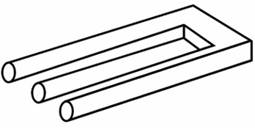

1. 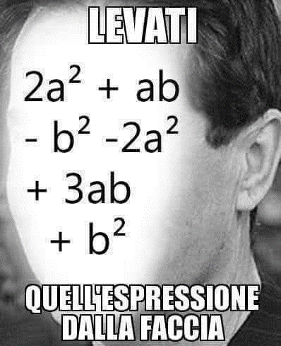Meme matematici: